教 案
上课日期 |  |  |  | 课时数 |  | 2
第 6 章  第 9 讲 | 授课名称 |  | 任务9：生成订单 | 课 型 |  | 理论
教学目标 | - 能正确地使用Repeater控件基本属性  - 能正确地使用Repeater模板显示显示数据  - 能正确地配置和设置数据源  - 能正确地实现Repeater的自定义分页
教学重难点 | 重点：Repeater控件基本属性；Repeater模板显示显示数据；配置和设置数据源  难点：Repeater模板显示显示数据
课程思政点 | 培养学生严谨的工作态度，刻苦钻研的精神。
教法与学法 | 教法：1、引导、点拨法（展开联想，拓展思路）2、讨论法（积极参与，总结规律）3、提问法（逐步引导，逐渐深入）4、扩展、训练法（课堂热身，落实目标）  学法引导：“讲、学、练”相结合
参考资料 | 《ASP.NET 2.0课程设计案例精编》杨健主编、清华大学出版社。
教学过程
教学内容 |  |  |  |  | 师生互动
（一）、创设情境、激趣导入（导入新课）  下发任务：  本课任务将用户所选择的商品生成订单。  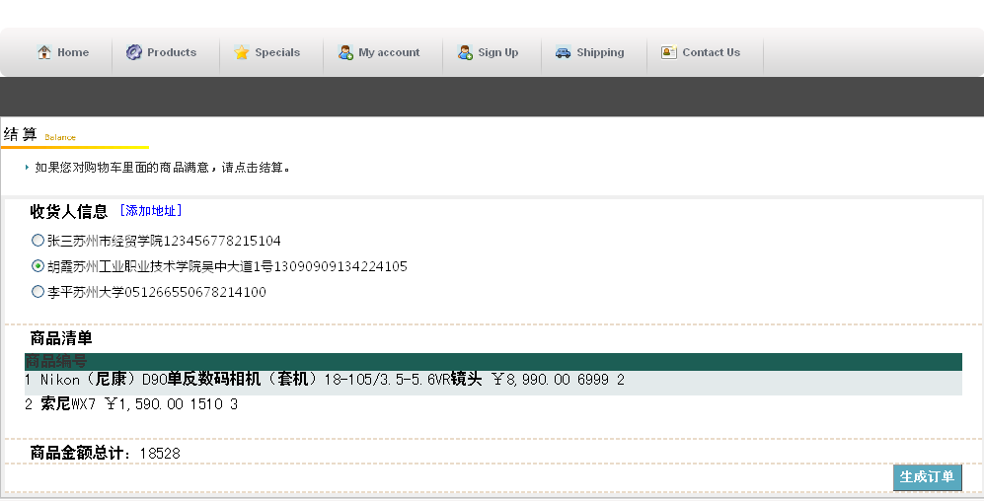 |  |  |  |  | 点名，宣布课堂纪律，新课导入，触发学生学习兴趣。
教学过程
教学内容 |  |  |  |  | 师生互动
（二）、自主、合作、探究（讲授新课）  效果图  三、任务实现  1、界面设计  <div id="order_main">  <div>  <img alt="" src="images/balance.gif" style="width: 150px; height: 32px" />  </div>  <div class="order_demo">  <img alt="" src="images/shopcart_2.gif" style="width: 400px; height: 11px" />  </div>  <div class="order_content">  <div class="order_item">  <span style="font-size: medium; font-family: 黑体; margin: 5px 0 5px 5px; float: left;  width: auto;">联系地址</span>  <asp:LinkButton ID="LinkButton1" runat="server" OnClick="LinkButton1_Click">[添加地址]</asp:LinkButton>  <br />  <br />  </div>  <div class="order_item">  <span style="font-size: medium; font-family: 黑体; margin: 5px 0 5px 5px; float: left;  width: auto;">商品清单</span>  <div style="font-size: small; float: left; width: auto; margin: 5px 0 5px 10px;">  </div>  </div>  </div> |  |  |  |  | 老师讲解  学生分组讨论  学生提问
教学过程
教学内容 |  |  |  |  | 师生互动
<div class="order_item ">  <span style="font-size: medium; font-family: 黑体; margin: 5px 0 5px 5px; float: left;  width: auto;">商品金额总计：<asp:Label ID="lblTotal" runat="server" Text="0"></asp:Label></span>&nbsp;  </div>  <div class="order_item ">  <asp:Button ID="Button1" runat="server" Text="生成订单" CssClass="btn" OnClick="Button1_Click" />  </div>  <!-- end of center content -->  </div>  2、代码实现  （1）购物车中生成订单号，保存用户选中的商品记录  protected void Button2_Click(object sender, EventArgs e)  {  DataTable dt = new DataTable();//创建表格  //添加商品编号列  dt.Columns.Add("id", typeof(Int32));  //添加商品名称列  dt.Columns.Add("productname", typeof(string));  //添加商品价格(本站价格)  dt.Columns.Add("localprice", typeof(string));  //添加商品发布价格列  dt.Columns.Add("posttime", typeof(string));  //添加购买数量列  dt.Columns.Add("buycount", typeof(Int32));  float total = 0;  //获取选定项的商品  for (int i = 0; i < DataList1.Items.Count; i++)  {  CheckBox check = DataList1.Items[i].FindControl("CheckBox1") as CheckBox;  if (check.Checked)  {  DataRow row = dt.NewRow(); //添加新行  row["id"] = Int32.Parse(DataList1.DataKeys[i].ToString()); |  |  |  |  | 学生分组讨论  学生回答问题
教学过程
教学内容 |  |  |  |  | 师生互动
（2）添加Repeater控件  （3）绑定数据源  （4）生成订单  （三）课堂热身（课堂总结及课堂练习）  1.利用本节课所学知识完成本节课任务：  （四）拓展延伸  布置作业：  1、完成课后习题（结合课堂讲解）。  （五）板书设计  1、界面设计  2、代码实现  （1）购物车中生成订单号，保存用户选中的商品记录  （2）添加Repeater控件  （3）绑定数据源  （4）生成订单 |  |  |  |  | 认真练习  学生记录作业
课后反思 |  | 教学目标是课堂的灵魂，只有紧紧把握教学目标，根据教学目标选择采用合适的教学方法，才能达到预期的目标。

